

Controllo dei Robot

GENERAZIONE DI UNA TRAIETTORIA ATTRAVERSO UNA SEQUENZA DI POLINOMI PARABILICO-LINEARI CON PASSAGGIO IN PROSSIMITà DI PUNTI DI VIA

Antonio Brandi | LM Ingegneria dell’Automazione | Prof. Paolo Lino

INDICE

1. Introduzione alla pianificazione di traiettorie
   1. Traiettorie nello spazio dei giunti e nello spazio operativo
2. Traiettorie Punto-Punto
3. Traiettorie attraverso una sequenza di punti
   1. Polinomiali
   2. Sequenza di Polinomi
   3. Spline
   4. Traiettorie in prossimità dei punti di via
4. Implementazione di un algoritmo per la pianificazione di traiettorie parabolico-lineari
   1. Algoritmo utilizzato
   2. Soluzione Analitica
   3. Soluzione MATLAB
   4. Risultati e Grafici

Introduzione alla Pianificazione di Traiettorie

La descrizione del moto di un manipolatore nello spazio è ottenuta attraverso delle traiettorie contenenti una informazione sulla sequenza temporale di posizioni nelle quali l’organo terminale debba trovarsi.

Pertanto, si identifica con il termine traiettoria la sequenza di punti nei quali istante per istante l’organo terminale del manipolatore debba trovarsi.

In generale quindi, l’utente specifica un numero di parametri per caratterizzare la traiettoria desiderata sull’organo terminale ed un algoritmo di pianificazione della traiettoria si occuperà di trasformare questi parametri in una sequenza temporale di valori da assegnare a ciascun giunto. L’inseguimento di questa traiettoria su ciascuna variabile di giunto produrrà poi la traiettoria desiderata sull’organo terminale.

Scopo di questo lavoro è quello di implementare un algoritmo per la pianificazione di traiettorie che riceva come input una sequenza di punti nello spazio di lavoro nel quale il manipolatore debba trovarsi in specificati istanti di tempo e generi una traiettoria nello spazio dei giunti che sia di tipo parabolico-lineare passante in prossimità dei punti di via assegnati.

### Traiettorie nello spazio dei giunti e nello spazio operativo

La traiettoria da far seguire all’organo terminale di un manipolatore è generalmente prodotta ed assegnata nello spazio operativo in quanto un utente assegna al manipolatore una sequenza temporale di posizioni nelle quali il suo organo terminale debba trovarsi, un algoritmo di pianificazione della traiettoria traduca questi input in una traiettoria nello spazio operativo e poi tale traiettoria sia tradotta in una traiettoria da assegnare a ciascun giunto.

Un simile procedimento prende il nome di **Traiettoria nello Spazio Operativo** in quanto la traiettoria è assegnata e prodotta nello spazio operativo del manipolatore. Il vantaggio di questa procedura è quello di poter produrre una accurata traiettoria nello spazio operativo che consenta al manipolatore di evitare eventuali ostacoli nel percorso. Tuttavia, una simile procedura, richiede un procedimento di inversione cinematica in ogni istante di tempo della traiettoria per poter estrarre dalla traiettoria nello spazio operativo le singole traiettorie nello spazio dei giunti e cioè assegnare, istante per istante, la sequenza di punti da far seguire a ciascun giunto.

Una alternativa a questa procedura prevede direttamente la generazione della **Traiettoria nello Spazio dei Giunti**. In tal caso, l’algoritmo di generazione della traiettoria riceve come ingressi una posa iniziale ed una posa finale del manipolatore ed eventualmente delle pose intermedie ed estrarrà le traiettorie da assegnare a ciascun giunto della catena cinematica del manipolatore. Il vantaggio di questa procedura è quello di ridurre notevolmente lo sforzo computazionale, in quanto l’operazione di inversione cinematica viene effettuata soltanto per la posa iniziale e finale del manipolatore ed eventualmente per alcune pose intermedie. Tuttavia, un simile approccio lascia libero l’algoritmo di generazione della traiettoria di produrre un qualsiasi andamento della traiettoria nello spazio operativo tra due punti consecutivi sui quali è stata fatta inversione cinematica.

Per lo scopo di questo lavoro, ci si concentra sulla generazione delle traiettorie nello spazio dei giunti, per le quali è possibile generare una traiettoria per un singolo giunto in maniera indipendente rispetto alla generazione delle traiettorie per gli altri giunti. Si intende pertanto con la scrittura $q(t)$ la traiettoria per la singola variabile di giunto, ovvero la sequenza tempo continua di punti da far inseguire al singolo giunto.

Traiettorie Punto-Punto

Dalla descrizione degli algoritmi di generazione delle traiettorie nello spazio dei giunti, si è descritto come tali algoritmi, in funzione di un assegnato set di pose dell’organo terminale sulle quali viene eseguita una operazione di inversione cinematica, producano una traiettoria $q(t)$ per ciascun giunto che sia vincolata a passare per i soli punti sui quali è stata fatta l’inversione cinematica.

Il numero minimo di punti sui quali è necessario effettuare l’inversione cinematica sono la posa iniziale e quella finale. Ovvero si pone come unico vincolo al moto del manipolatore che esso parta da una certa posizione con un certo orientamento ad un certo istante di tempo ed arrivi in una posizione finale con un orientamento finale in un istante di tempo finale.

Tale moto e la conseguente traiettoria generata, sono chiamate traiettorie punto-punto ed impongono unicamente che il manipolatore si muova da una posa iniziale ad una finale in un intervallo fissato di tempo $t_{f}$. Questo significa che ci si disinteressa della traiettoria prodotta sull’organo terminale del manipolatore nella regione intermedia tra la posa iniziale e quella finale, che potrà essere quindi qualsiasi.

Tra le traiettorie maggiormente utilizzate negli algoritmi di pianificazione per il moto punto-punto ci sono quelle polinomiali e quelle a velocità trapezoidale.

Dal momento che questo procedimento, sebbene molto semplice e poco costoso, produce una traiettoria nello spazio operativo sulla quale non è possibile imporre alcun vincolo se non il passaggio per la posa iniziale e finale, è possibile implementare un algoritmo di generazione della traiettoria nello spazio dei giunti che usi un numero di punti maggiore di due.

Traiettorie attraverso una sequenza di punti

Analogamente alle traiettorie punto-punto, anche le traiettorie per una sequenza di punti sono traiettorie generate nello spazio operativo interpolando dei punti ottenuti dall’inversione cinematica di pose nello spazio operativo.

In questo caso, a differenza del precedente, i punti sui quali viene effettuata l’inversione cinematica sono più di due, questo significa che i punti attraverso i quali si impone il passaggio del manipolatore non sono solo quello iniziale e quello finale, ma si impone anche il passaggio per un certo numero di punti intermedi.

Si assegna quindi un certo numero di vincoli sulle pose nel tempo che la traiettoria dell’organo terminale dovrà rispettare e su questi vincoli assegnati è effettuata l’operazione di inversione cinematica. Il risultato dell’inversione cinematica sarà una sequenza di punti per ciascun giunto attraverso i quali la traiettoria di giunto $q\left(t\right)$ debba passare.

In questo modo, imponendo un numero maggiore di vincoli alla traiettoria generata nello spazio operativo, si limita la libertà di assumere una qualsiasi posa da parte del manipolatore durante il passaggio tra la posa finale e quella iniziale.

Va comunque considerato come questa soluzione non sia ancora l’approccio ideale per la pianificazione di traiettorie ove sono richiesti dei livelli di accuratezza elevati nell’inseguimento della traiettoria, in quanto, nella regione intermedia tra due punti consecutivi sui quali è stata effettuata l’inversione cinematica, il manipolatore può ancora assumere una qualsiasi posa. Motivo per il quale, in situazioni nelle quali si vuole che il manipolatore segua con estrema precisione una traiettoria assegnata nello spazio operativo è necessario utilizzare algoritmi per la generazione di traiettorie nello spazio operativo e poi eseguire operazioni di inversione cinematica istante per istante (con un certo tempo di campionamento).

Pertanto, nella pianificazione di traiettorie nello spazio dei giunti, il problema della generazione della traiettoria da assegnare a ciascun giunto $q(t)$ diventa un problema di interpolazione di un numero N di punti di cammino o punti di via, che debbano essere raggiunti dal manipolatore in determinati istanti. Per questo motivo, negli algoritmi di generazione della traiettoria di questo tipo, saranno sempre presenti almeno N vincoli che impongano alla traiettoria il passaggio per gli N punti di via.

Le traiettorie più comunemente utilizzate per questa applicazione sono:

* Traiettorie Polinomiali
* Sequenze di Polinomi
* Spline
* Traiettorie Parabolico-Lineari passanti in prossimità dei punti di via

Si vedano quindi di seguito brevemente spiegate le prime tre modalità ed una implementazione analitica ed al calcolatore della quarta tipologia.

### Traiettorie Polinomiali

Sulla base dello stesso approccio già seguito nelle traiettorie punto-punto, si può pensare anche in questo caso di generare la traiettoria nello spazio dei giunti attraverso un polinomio che interpoli tutti gli N punti di via.

Pertanto, richiedere che un polinomio interpoli N punti, significa imporre N vincoli sul polinomio e quindi significa richiedere che il polinomio sia almeno di ordine N-1.

Un tale approccio si presta tuttavia a notevoli svantaggi tra i quali:

* Impossibilità di assegnare una velocità iniziale e finale con conseguente discontinuità delle velocità
* All’aumentare del numero dei punti di via N, aumenta l’ordine del polinomio, aumentando anche il suo carattere oscillatorio
* La qualità dei metodi numerici per il calcolo dei coefficienti del polinomio peggiora all’aumentare dell’ordine del polinomio
* A polinomio calcolato, l’aggiunta o la rimozione di un punto di via comporta il ricalcolo di tutto il polinomio

Quindi, sebbene le traiettorie polinomiali siano molto semplici ed intuitive, non si rendono invece vantaggiose per l’interpolazione di un numero elevato di punti.

Piuttosto che utilizzare un unico polinomio di ordine elevato, si può fare ricorso ad un numero elevato di polinomi ciascuno di ordine basso, uniti tra loro nei punti di cammino.

### Sequenza di Polinomi

Avendo provato che i polinomi di ordine elevato non sono adatti alla pianificazione di traiettorie ed avendo altresì considerato che i polinomi di ordine basso sono vantaggiosi da un punto di vista computazionale e di semplicità, si può pensare di generare una traiettoria che interpoli N punti di via utilizzano N-1 polinomi di ordine basso che siano poi uniti tra loro nei punti di via.

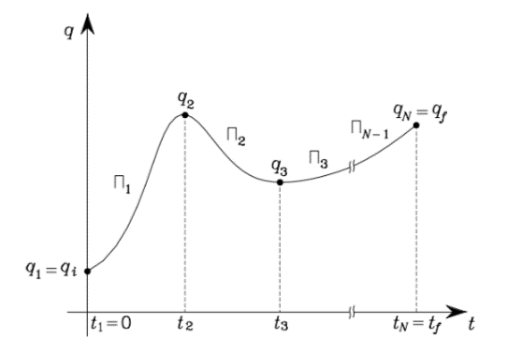

Figura - Traiettoria nello spazio dei giunti ottenuta attraverso una interpolazione polinomiale.

In questo modo, essendo ciascun polinomio di ordine basso, sarà semplice ed efficiente da calcolare in quanto gli unici vincoli da imporre al polinomio i-esimo saranno:

* Passaggio per il punto di via i esimo
* Passaggio per il punto di via i+1 esimo
* Velocità iniziale
* Velocità finale

Si noti infine che, il limite dell’applicazione di questo metodo è quello di non poter imporre alcuna condizione sulla accelerazione iniziale e finale (se il polinomio è di $III$ grado) con la conseguente presenza di discontinuità.

Per imporre anche vincoli sul valore della accelerazione è possibile pensare di aumentare il grado del polinomio ( $V$ grado) oppure di utilizzare le Spline.

### Spline

Le spline consentono, senza aumentare l’ordine del polinomio, di imporre anche un vincolo sulla accelerazione alla traiettoria che interpoli i punti di via, evitando così l’occorrenza di discontinuità.

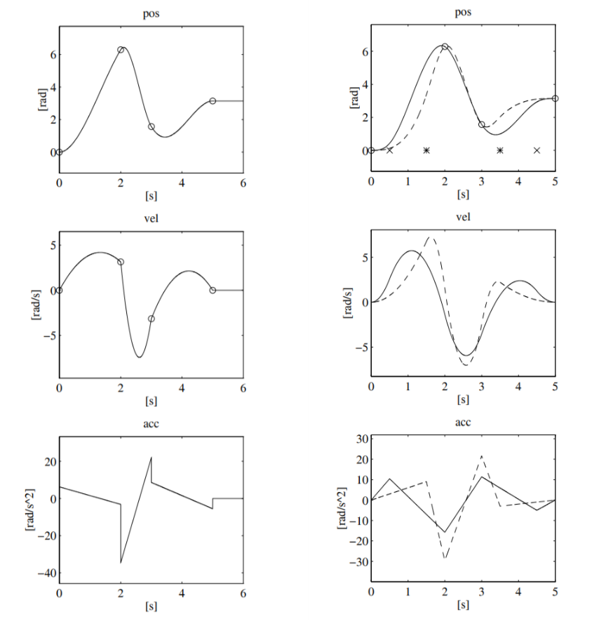

Figura - Traiettoria generata mediante sequenze di polinomi (sinistra). Traiettoria generata attraverso Spline (destra).

### Traiettorie in Prossimità dei punti di via

Tutte le traiettorie viste fino a questo momento, sono delle traiettorie passanti esattamente per i punti di via, ovvero per i punti ottenuti dall’inversione cinematica. Questo significa che viene rispettato, in corrispondenza degli N punti, il passaggio dell’organo terminale del manipolatore per il punto prefissato all’istante prefissato. Il comportamento nella regione intermedia tra due punti di via sarà invece arbitrario e dipenderà dall’algoritmo utilizzato per la generazione della traiettoria.

Un possibile approccio alternativo potrebbe essere quello di non imporre il passaggio esattamente per i punti di via, ma autorizzare l’algoritmo di generazione della traiettoria a passare solo in vicinanza dei punti sui quali è stata fatta l’inversione cinematica. Questo, esteso a tutti i giunti, comporta il fatto di non portare l’organo terminale esattamente nella posa richiesta all’istante richiesto, ma in sua prossimità.

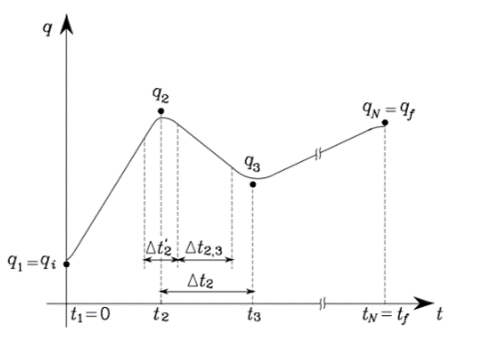

Figura - Traiettoria a sequenza di polinomi parabolico-lineari con passaggio in prossimità dei punti di via

L’idea alla base di questo approccio, e che sarà in seguito implementata in un algoritmo al calcolatore, è quella di interpolare gli N punti di via $q_{1},…,q_{N}$ imposti negli istanti $t_{1},…,t_{N}$ con delle funzioni lineari. Dato che in questo modo, in corrispondenza dei punti di via si avrebbe un problema di discontinuità, in prossimità dei punti di via, si fa in modo che la traiettoria abbia un andamento parabolico. Il risultato finale sarà una traiettoria $q(t)$ da assegnare al singolo giunto che sarà di tipo lineare con dei raccordi parabolici.

Una simile procedura semplifica notevolmente l’algoritmo di generazione delle traiettorie in quanto l’interpolazione tra i punti di via è semplicemente lineare, ma è necessario accettare che la traiettoria complessiva dell’organo terminale nello spazio operativo non si trovi esattamente nei punti desiderati.

Si presenta nel prossimo capitolo un esempio dell’implementazione di un algoritmo per la pianificazione della traiettoria passante in prossimità dei punti di via assegnati che sarà poi utilizzato per la generazione della traiettoria di ciascun giunto di un manipolatore planare.

Implementazione di un algoritmo per la pianificazione di traiettorie parabolico-lineari

In questo capitolo, è presentato l’esempio di un algoritmo per la pianificazione di traiettorie passanti in prossimità dei punti di via. Tale algoritmo è riferito alla generazione della traiettoria $q(t)$ di un giunto, assegnati i punti di via sulla traiettoria. Si parte pertanto dall’ipotesi che, nota la struttura del manipolatore, sia già stata effettuata una inversione cinematica su un certo numero di punti della traiettoria dello spazio operativo e sia nota per ciascun giunto la lista dei punti di via $q_{1},…,q_{N}$ agli istanti $t_{1},…,t_{N}$.

L’algoritmo di generazione delle traiettorie in prossimità dei punti di via illustrato nel capitolo precedente prevede quindi una prima operazione di interpolazione lineare dei punti di via ed una seconda operazione di raccordo parabolico in prossimità dei suddetti punti.

La traiettoria complessiva che sarà estratta, sarà quindi composizione di polinomi di primo e secondo grado, accettando così che possa esserci discontinuità sulla accelerazione.

I dati necessari all’esecuzione dell’algoritmo saranno quindi:

* $q_{k} =$ Punti di via per i quali far passare la traiettoria del giunto
* $∆t_{k}=$ Intervallo di tempo che separa $q_{k}$ da $q_{k+1}$
* $∆t_{k}^{'}=$ Durata del tratto nel quale la traiettoria è parabolica

E si intende altresì:

* $∆t_{k,k+1}=$ Intervallo di tempo in cui la traiettoria che connette $q_{k}$ a $q_{k+1}$ è funzione lineare del tempo
* ${\dot{q}}_{k,k+1} =$ Velocità del tratto lineare che connette $q_{k}$ a $q_{k+1}$
* ${\ddot{q}}_{k} =$ Accelerazione del tratto parabolico della traiettoria

### Algoritmo Utilizzato

L